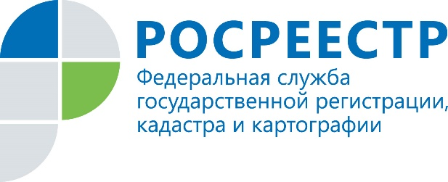

Пресс-релиз

На вторичном рынке жилья количество сделок выросло почти на 100%
Управление Росреестра по Иркутской области в Приангарье зарегистрировало в ноябре 7411 прав на жилые помещения (дома, квартиры, комнаты в квартире) по договорам купли-продажи. По сравнению с октябрем этого года, когда показатель составил 3812, количество зарегистрированных прав в регионе увеличилось на 94%.
- Значительный рост количества сделок по договорам купли-продажи можно связать с выгодными условиями, которые предоставляли банки для получения ипотечного кредита. Также этому поспособствовали льготные условия кредитования на первичном рынке – в том числе, госпрограмма по льготной ипотеке, которую в ноябре продлили до 1 июля 2021 года, - прокомментировала начальник отдела регистрации недвижимости №4 Управления Росреестра по Иркутской области Екатерина Щука. - Благодаря данной программе часть владельцев недвижимости смогли улучшить свои жилищные условия, переехав из старых квартир в более современное жилье.
Всего с января по ноябрь 2020 года в Иркутской области по договорам купли-продажи зарегистрировано 54745 прав на жилую недвижимость. Это на 18% меньше, чем за аналогичный период прошлого года. За 11 месяцев 2019 года ведомство оформило 66824 таких права.
В Иркутске также наблюдается рост показателей по количеству сделок на вторичном рынке жилья. В ноябре на жилые помещения по договорам купли-продажи было оформлено 1803 права. Это на 35% выше показателей октября, когда ведомством было оформлено 1339 таких прав. Всего в областном центре за январь – ноябрь по договорам купли-продажи жилья оформлено 16189 прав.
В ноябре 2020 года в г. Иркутске Управлением на основании договоров купли-продажи зарегистрировано 225 прав на нежилые помещения. В октябре этот показатель составил 234 права. Таким образом, показатель снизился несущественно – всего на 4%.
При использовании информации ссылка на пресс-службу
Управления Росреестра по Иркутской области обязательна

